TRABAJO EN CLASE.
ABP – AREAS Y PERIMEROS
Situación Problema:
Para la próxima navidad, el alcalde quiere decorar el rededor del parque principal con faroles, nuestra tarea será grupal y consistirá en presentar y sustentar una propuesta de presupuesto y un informe de diseño y especificando el Nº total de faroles que se gastan para darle la vuelta al círculo mayor; el diseño de cada farol debe ser lo más económico posible.

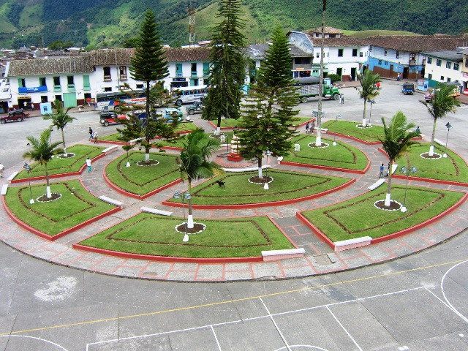
PROCESOS
1º Formar grupos de 4 integrantes.
2º Calcular el perímetro del Parque (circulo grande)
3º Calcular la distancia entre faroles
4º Diseñar el modelo de farol.
5º Averiguar el costo de cada farol.
6º Elaborar el presupuesto global
7º Sustentar el trabajo.
Ojo: Antes de ir a terreno a medir deben planear los materiales que vamos a necesitar Calculadora, decámetro etc. Y asignar las responsabilidades y roles de cada miembro del grupo.

EVALUACIÓN
La evaluación será grupal y tendrá en cuenta los siguientes aspectos:
- Presentación puntual del trabajo. (informe y presupuesto)
- Originalidad del diseño.
- Elaboración del presupuesto
- Sustentación del trabajo.
Entregar un video que detalle el trabajo desde que se inician las propuestas y el acuerdo final las acciones de cada miembro del grupo y la sustentación final

